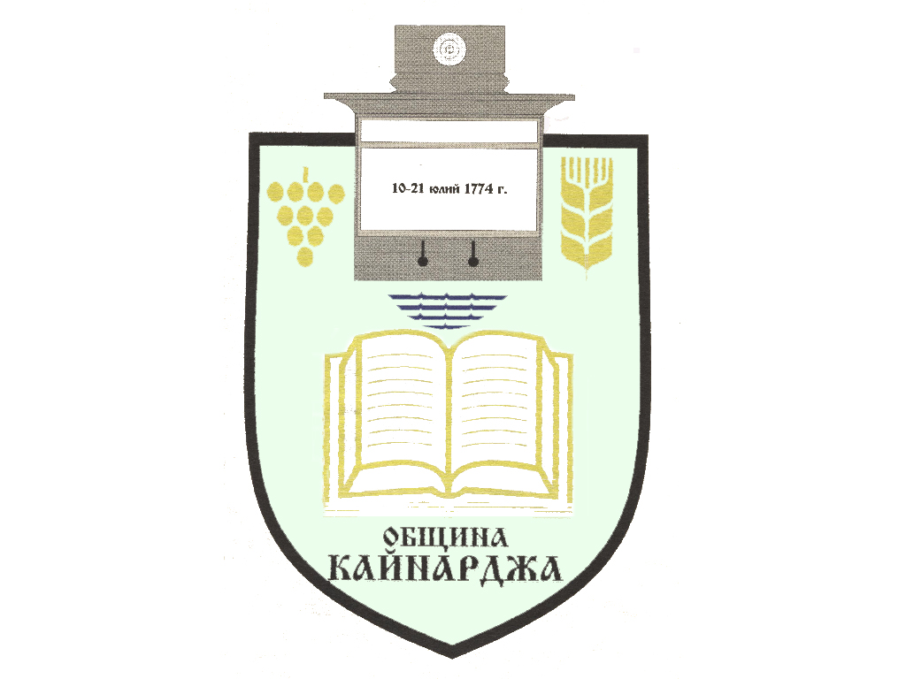

ОБЩИНСКИ СЪВЕТ-КАЙНАРДЖА

MUNICIPAL COUNCIL-KAYNARDZHA

Ул.”Димитър Дончев” 2 086798/356, факс 086798 / 461
7550 с.Кайнарджа, обл.Силистра e-mail:obs_kaynardja@abv.bg

До ……………………………………………………………
Гр./с./………………………………………………………
обл.Силистра
ПОКАНА № 42
На основание чл.23, ал.4, т.1 от ЗМСМА във връзка с чл.16, ал.1, т.1 от Правилника за организацията и дейността на Общински съвет Кайнарджа
С В И К В А М
редовно заседание на Общински съвет Кайнарджа
на 31.08.2022 г./ сряда / от 14.30 часа в заседателната зала на общината при следния
ДНЕВЕН РЕД:
- Сключване на предварителен договор за продажба на земя-общинска собственост в с. Голеш, във връзка с чл.15, ал.3 от Закона за устройство на територията.
Внася: Кмета на общината
- Сключване на предварителен договор за продажба на земя-общинска собственост в с. Добруджанка, във връзка с чл.15, ал.3 от Закона за устройство на територията.
Внася: Кмета на общината
- Закупуване на имоти в с. Кайнарджа, общ. Кайнарджа.
Внася: Кмета на общината
- Определяне и предлагане на кандидати за съдебни заседатели в Силистренски Окръжен съд за Мандат 2023-2026 год.
Внася: Румяна Върбанова-п-л ВК
- Проект на Наредба за условията и реда за съставяне на тригодишна бюджетна прогноза за местни дейности и реда за съставяне, обсъждане, приемане, промяна, изпълнение и отчитане на бюджета на Община Кайнарджа.
Внася: Кмета на общината
- Приемане на актуализирано разпределение на направените вътрешни промени по бюджета на община Кайнарджа за първото шестмесечие на 2022 година.
Внася: Кмета на общината
- Приемане на отчета за касовото изпълнение на бюджета, на сметките за средствата от ЕС, отчета за чужди средства и капиталовата програма на община Кайнарджа към 30.06.2022 год.
Внася: Кмета на общината
- Утвърждаване на самостоятелни паралелки с пълняемост под задължителния минимум в ОУ“ Черноризец Храбър“ с. Кайнарджа за учебната 2022/2023 год.
Внася: Кмета на общината
- Утвърждаване на самостоятелни паралелки с пълняемост под задължителния минимум в ПГМСС „ Никола Й. Вапцаров“ с. Средище за учебната 2022/2023 година.
Внася: Кмета на общината
- Утвърждаване на самостоятелни паралелки с пълняемост под задължителния минимум под задължителния минимум в ОУ „Васил Априлов“ с. Голеш за учебната 2022/2023 година.
Внася: Кмета на общината
- Утвърждаване на самостоятелни паралелки с пълняемост под задължителния минимум в ОУ „Цанко Церковски“ с. Средище за учебната година 2022/2023 година.
Внася: Кмета на общината
- Изказвания и питания.

На основание чл.49, ал.1, т.2 от ЗМСМА на 31.08.2022 год. от 13.30 часа ще заседават:
ПК по Бюджет, икономика, евроинтеграция, екология и нормативни актове:
- Даринка Йорданова Шарбанова-председател
- Костадин Стефанов Русев
- Салим Алиев Салимов
- Милена Стоянова Перчемлиева
- Айхан Февзи Али

ПК по Общинска собственост, устройство на територията, законност и обществен ред, молби и жалби:
- Милена Стоянова Перчемлиева
- Сунай Невзатов Исмаилов
- Мехмед Ахмедов Ефраимов
- Добромир Добрев Ковачев
- Даринка Йорданова Шарбанова

ПК по Образование, култура, здравеопазване и социални дейности:
- Румяна Стефанова Върбанова – Председател
- Салим Алиев Салимов
- Севдалина Емилова Радева
- Гюлтекин Невриев Алиосманов
- Ердинч Ахмед Емин

В съответствие с чл.36, т.1 от ЗМСМА Ви каня да присъствате на заседанието на Общинския съвет.

Председател:
/ Ивайло Петков /

